**PROJETO DE LINGUAGEM DE PROGRAMAÇÃO II**

**Master Clothes**

**Participantes:**

André Faruolo TIA: 31509371

Fábio Marquesim TIA: 31595006

Gabriel Manfredi TIA: 31539092

Henrique Areias TIA: 31544169

Este projeto será um e-commerce, utilizando uma marca fictícia chamada “Master Clothes”, criada totalmente por nós, integrantes do grupo. O e-commerce será de uma loja de roupas, sendo possível realizar a compra online.

O usuário deve se cadastrar no site e ao escolher algum item, este será adicionado ao carrinho de compras. Após isto, o usuário pode finalizar a compra e efetuar o pagamento na forma de boleto ou cartão.

O cliente só poderá adicionar e excluir produtos do carrinho de compras, e o funcionário poderá adicionar e remover produtos com a autorização do gerente e terá acesso ao estoque.

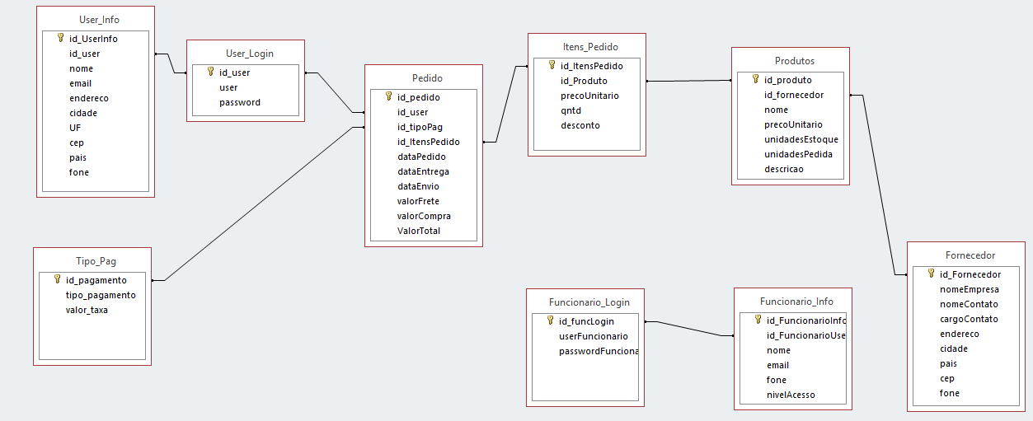O gerente poderá adicionar ou remover funcionários, produtos, atualizar valores, acesso ao estoque, fornecedores e aos dados do cliente.

Relacionamentos:

